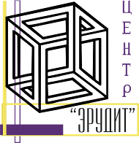
НАУЧНО-ОБРАЗОВАТЕЛЬНЫЙ ЦЕНТР «ЭРУДИТ»

410000, г. Саратов, а/я 91, E-mail: info@erudyt.ru, http://erudyt.ru, http://эрудит.рус

Международная дистанционная олимпиада по истории

«Древнейшие цивилизации Востока»

Для учеников 9-11 классов, студентов и педагогов

Дата проведения: до 15 октября 2023 года

Ответы:

Желаем успеха!

НАУЧНО-ОБРАЗОВАТЕЛЬНЫЙ ЦЕНТР «ЭРУДИТ» 410000, г. Саратов, а/я 91, E-mail: info@erudyt.ru, http://erudyt.ru

